МИНИСТЕРСТВО НАУКИ И ВЫСШЕГО ОБРАЗОВАНИЯ РОССИЙСКОЙ ФЕДЕРАЦИИ
Федеральное государственное бюджетное образовательное учреждение
высшего образования
«КУБАНСКИЙ ГОСУДАРСТВЕННЫЙ УНИВЕРСИТЕТ»
(ФГБОУ ВО «КубГУ»)

Факультет компьютерных технологий и прикладной математики
Кафедра вычислительных технологий

ЛАБОРАТОРНАЯ РАБОТА №7
Дисциплина: Обработка больших данных

Работу выполнил(а):___________________________________Иванченко П.А.

Направление подготовки: 02.03.02 Фундаментальная информатика и информационные технологии

Преподаватель: _____________________________________ Т. А. Приходько

Краснодар
2025
Тема: корреляционный и регрессионный анализ данных
Цель работы: ознакомиться с понятием корреляционный и регрессионный анализ данных, некоторыми функциями языка R, осуществляющими этот вид анализа, принципами их работы. Научиться оценивать связь между переменными и оценивать степень этой связи.

Вариант:
Иванченко Павла Андреевна | Сербия

Ход работы.
- Приведем фрагмент исходного датасета, собранного с сайта The World Bank (рисунок 1).

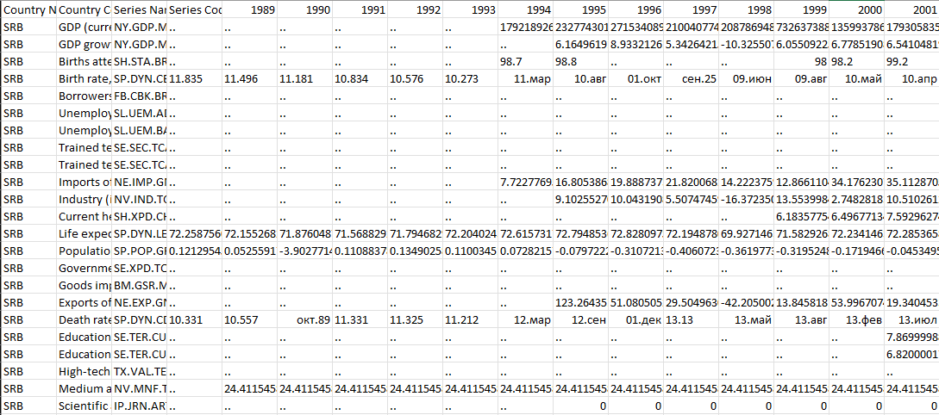
Рисунок 1 – Фрагмент исходного датасета

- Построим кривую прироста ВВП, а затем проанализируем взаимное влияние атрибутов, отобразив их корреляцию с помощью матрицы эллипсов.
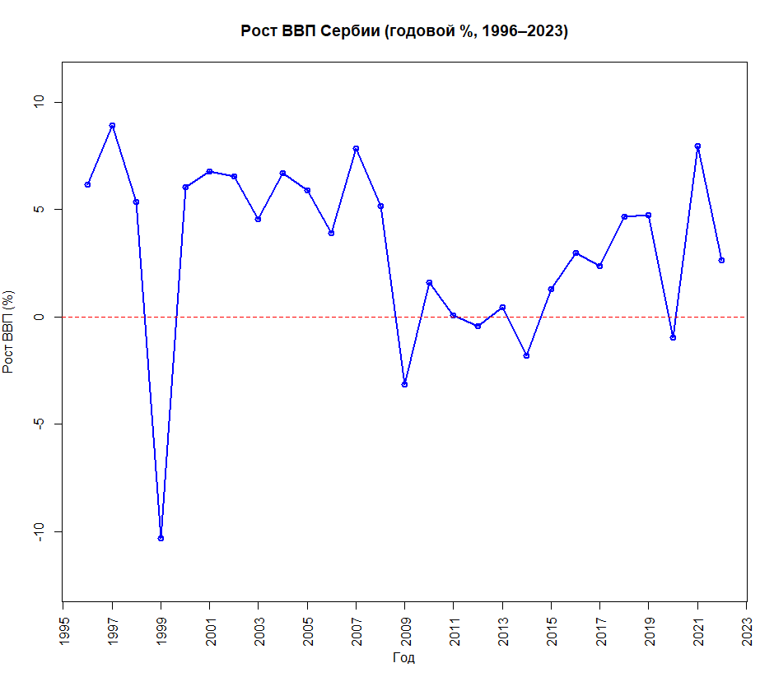
Рисунок 2 – График прироста ВВП Сербии

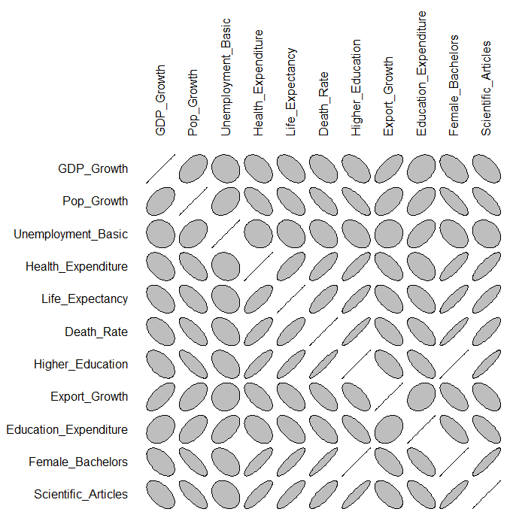
Рисунок 3 – Матрица корреляции атрибутов

- Проанализируем коррелицию некоторых пар атрибутов отдельно:
- рост ВВП и прирост населения;

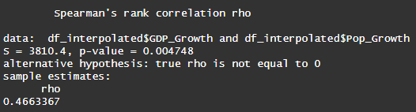
  - прирост населения на динамику безработицы;

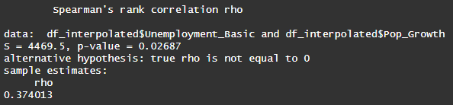
  - изменения расходов на медицину и увеличения продолжительности жизни и смертность;

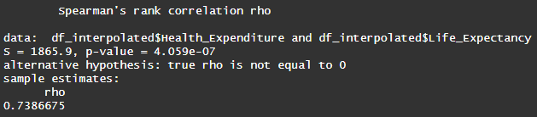
  - прирост людей с высшим образованием на рост экспорта товаров и на прирост высокотехнологичного производства;

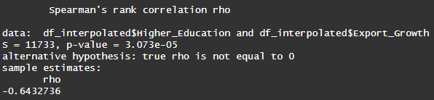
  - расходы на образование на кумулятивный прирост бакалавров среди женщин;

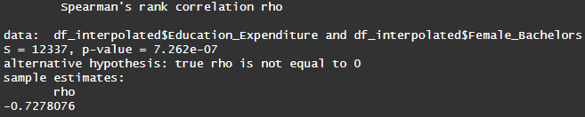
  - прирост людей с высшим образованием на развитие высоких технологий (прирост статей в научных журналах);

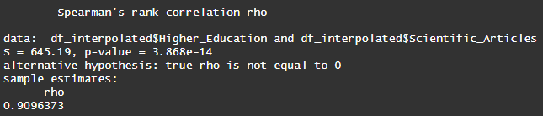

Для проверки корреляции между остальными атрибутами построим другую матрицу корреляции.

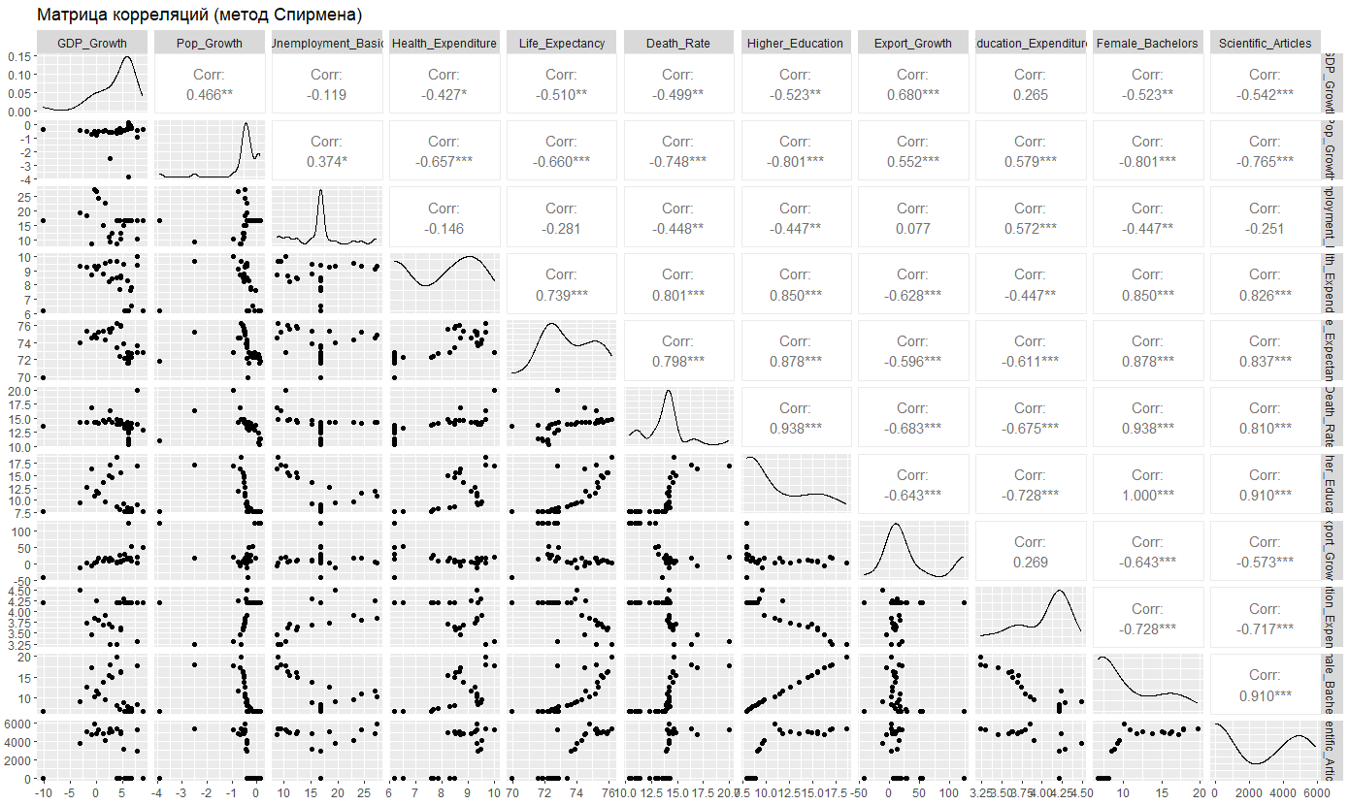
Рисунок 4 – Матрица корреляции (метод Спирмена)

Как можно заметить, наиболее коррелирующими параметрами являются:
  - рост количества экспорта и ВВП, которые имеют корреляцию $0.68$;
  - траты на медицину и прирост населения, которые имеют корреляцию $-0.657$;
  - продолжительность жизни и прирост населения, которые имеют корреляцию $-0.66$;
  - продолжительности жизни и траты на медицину, которые имеют корреляцию $0.739$;
  - уровень смертности и прирост населения, которые имеют корреляцию $-0.748$;
  - уровень смертности и траты на медицину, которые имеют корреляцию $0.801$;
  - уровень смертности и продолжительность жизни, которые имеют корреляцию $0.798$;
  - количество людей с высшим образованием и прирост населения, которые имеют корреляцию $-0.801$;
  - количество людей с высшим образованием и траты на медицину, которые имеют корреляцию $0.85$;
  - количество людей с высшим образованием и продолжительности жизни, которые имеют корреляцию $0.878$;
  - количество людей с высшим образованием и уровень смертности, которые имеют корреляцию $0.938$;
  - рост экспорта и прироста ВВП, которые имеют корреляцию $0.68$;
  - рост экспорта и трат на медицину, которые имеют корреляцию $-0.628$;
  - рост экспорта и уровня смертности, которые имеют корреляцию $-0.683$;
  - рост экспорта и количество людей с высшим образованием, которые имеют корреляцию $-0.643$;
  - траты на образование и продолжительность жизни, которые имеют корреляцию $-0.611$;
  - траты на образование и количество людей с высшим образованием, которые имеют корреляцию $-0.728$;
  - траты на образование и уровнем смертности, которые имеют корреляцию $-0.675$;
  - количество научных статей и прирост населения, которые имеют корреляцию $-0.765$;
  - количество научных статей и траты на медицину, которые имеют корреляцию $0.826$;
  - количество научных статей и продолжительность жизни, которые имеют корреляцию $0.837$;
  - количество научных статей и уровень смертности, которые имеют корреляцию $0.801$;
  - количество научных статей и количество людей с высшим образованием, которые имеют корреляцию $0.901$;
  - количество научных статей и траты на образование, которые имеют корреляцию $-0.717$;
  - количество научных статей и женщин-бакалавриатов, которые имеют корреляцию $0.901$;

Для выявления зависимых и независимых переменных выберем переменные, удовлетворяющие условиям: независимые переменные не должны быть линейно зависимы друг от друга, линейные переменные должны быть линейно зависимы от независимых. Не будем учитывать случаи, когда одна зависимая переменная зависит только от одной независимой.
Построим предсказательные модели для зависимых параметров средствами языка R.
Зависимая переменная: рост экспорта.
Независимые переменные: прирост ВВП, траты на медицину.
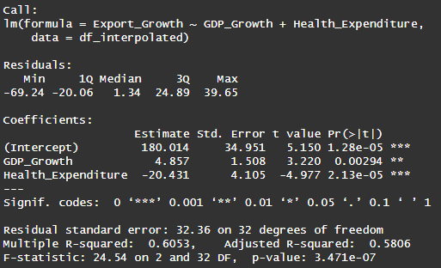
Рисунок 5 – Подробности полученной модели

Уравнение:
$$Рост_Экспорта=180+4.85×Рост_ВВП-20.43×Траты_Медицина$$
Модель имеет умеренно-высокую объясняющую способность ($R^{2}≈0.6$). Оба предиктора (прирост ВВП и траты на медицину) статистически значимы на уровне 1% или лучше. Остатки выглядят относительно симметрично, т.к. медиана близка к нулю, но есть пара довольно больших отрицательных и положительных выбросов.
На основе данной модели построим прогноз прироста экспорта, а потом сравним его с реальными данными.

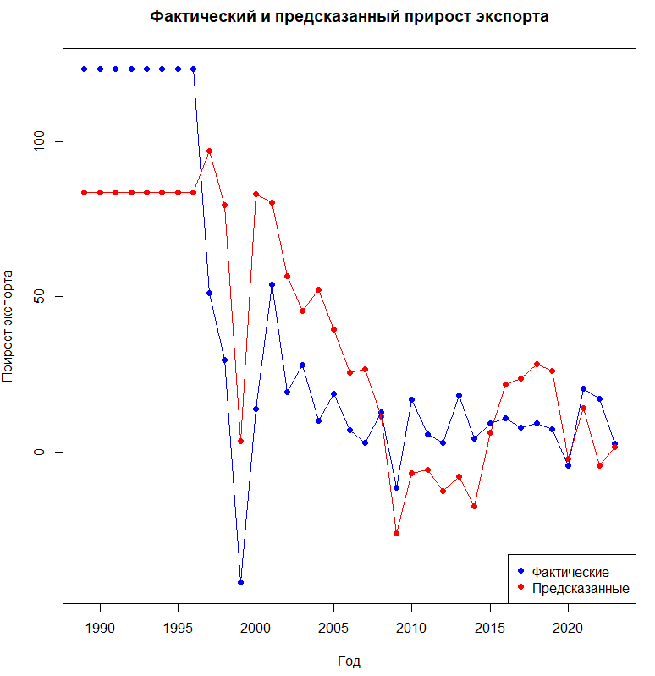
Рисунок 6 – График фактического и предсказанного прироста экспорта

Линейная модель дает общую картину и статистически значима, но на практике ее прогнозы слишком сглажены и зачастую смещены.

Вывод: в процессе выполнения этой лабораторной работы мы ознакомились с понятиями корреляционного и регрессионного анализа данных, некоторыми функциями языка R, осуществляющими эти виды анализа, и принципами их работы. Мы научились оценивать связь между переменными и оценивать степень этой связи.

ПРИЛОЖЕНИЕ А
Листинг кода на R

install.packages("GGally", dependencies = TRUE)
install.packages("car", dependencies = TRUE)
library(car)
library(GGally)
library(readr)

data <- read_delim("serbia.csv", delim = ",", na = c("..", ""), locale = locale(encoding = "latin1"))

# Чтение данных
data <- read.csv("serbia.csv", sep = ",", header = TRUE, stringsAsFactors = FALSE, fileEncoding = "UTF-8")
years <- 1989:2023

# 1. График прироста ВВП
gdp_growth <- data[data$Series.Code == "NY.GDP.MKTP.KD.ZG", ]

gdp_values <- as.numeric(gdp_growth[5:39])

valid_years <- years[!is.na(gdp_values)]
valid_values <- gdp_values[!is.na(gdp_values)]

plot(valid_years, valid_values,
type = "o",
col = "blue",
lwd = 2,
main = "Рост ВВП Сербии (годовой %, 1996–2023)",
xlab = "Год",
ylab = "Рост ВВП (%)",
ylim = c(min(valid_values, na.rm = TRUE) - 2, max(valid_values, na.rm = TRUE) + 2),
xaxt = "n")
axis(1, at = seq(1995, 2025 , by = 2), las = 2)
abline(h = 0, col = "red", lty = 2)

# 2. Визуализация корреляции
library(ellipse)
df <- data.frame(
GDP_Growth = as.numeric(data[data$Series.Code == "NY.GDP.MKTP.KD.ZG", 5:39]),
Pop_Growth = as.numeric(data[data$Series.Code == "SP.POP.GROW", 5:39]),
Unemployment_Basic = as.numeric(data[data$Series.Code == "SL.UEM.BASC.ZS", 5:39]),
Health_Expenditure = as.numeric(data[data$Series.Code == "SH.XPD.CHEX.GD.ZS", 5:39]),
Life_Expectancy = as.numeric(data[data$Series.Code == "SP.DYN.LE00.IN", 5:39]),
Death_Rate = as.numeric(data[data$Series.Code == "SP.DYN.CDRT.IN", 5:39]),
Higher_Education = as.numeric(data[data$Series.Code == "SE.TER.CUAT.BA.ZS", 5:39]),
Export_Growth = as.numeric(data[data$Series.Code == "NE.EXP.GNFS.KD.ZG", 5:39]),
Education_Expenditure = as.numeric(data[data$Series.Code == "SE.XPD.TOTL.GD.ZS", 5:39]),
Female_Bachelors = as.numeric(data[data$Series.Code == "SE.TER.CUAT.BA.FE.ZS", 5:39]),
Scientific_Articles = as.numeric(data[data$Series.Code == "IP.JRN.ARTC.SC", 5:39])
)

# Функция для интерполяции NA значений
interpolate_na <- function(x) {
if(all(is.na(x))) return(x)
if (sum(!is.na(x)) < 2) {
warning(paste("Слишком мало данных для интерполяции в столбце. Пропуск."))
return(x)
}

# Линейная интерполяция
approx(1:length(x), x, xout = 1:length(x), method = "linear", rule = 2)$y
}

# Применяем интерполяцию ко всем столбцам
df_interpolated <- as.data.frame(lapply(df, interpolate_na))

# Вычисление корреляционной матрицы (метод Спирмена)
cor_matrix <- cor(df_interpolated, method = "spearman")

# Построение графика корреляции
plotcorr(cor_matrix)

# 1. Корреляция роста ВВП и прироста населения
cor(df_interpolated$GDP_Growth, df_interpolated$Pop_Growth, method = "spearman")
cor.test(df_interpolated$GDP_Growth, df_interpolated$Pop_Growth, method = "spearman")

# 2. Прирост населения и динамика безработицы (базовое образование)
cor(df_interpolated$Unemployment_Basic, df_interpolated$Pop_Growth, method = "spearman")
cor.test(df_interpolated$Unemployment_Basic, df_interpolated$Pop_Growth, method = "spearman")

# 3. Расходы на медицину и продолжительность жизни/смертность
# Медицина и продолжительность жизни
cor(df_interpolated$Health_Expenditure, df_interpolated$Life_Expectancy, method = "spearman")
cor.test(df_interpolated$Health_Expenditure, df_interpolated$Life_Expectancy, method = "spearman")

# Медицина и смертность
cor(df_interpolated$Health_Expenditure, df_interpolated$Death_Rate, method = "spearman")
cor.test(df_interpolated$Health_Expenditure, df_interpolated$Death_Rate, method = "spearman")

# 4. Высшее образование и экспорт/высокотехнологичное производство
# Образование и экспорт
cor(df_interpolated$Higher_Education, df_interpolated$Export_Growth, method = "spearman")
cor.test(df_interpolated$Higher_Education, df_interpolated$Export_Growth, method = "spearman")

# Образование и высокие технологии
cor(df_interpolated$Higher_Education, df_interpolated$High_Tech_Exports, method = "spearman")
cor.test(df_interpolated$Higher_Education, df_interpolated$High_Tech_Exports, method = "spearman")

# 5. Расходы на образование и бакалавры среди женщин
cor(df_interpolated$Education_Expenditure, df_interpolated$Female_Bachelors, method = "spearman")
cor.test(df_interpolated$Education_Expenditure, df_interpolated$Female_Bachelors, method = "spearman")

# 6. Высшее образование и научные статьи в журналах
cor(df_interpolated$Higher_Education, df_interpolated$Scientific_Articles, method = "spearman")
cor.test(df_interpolated$Higher_Education, df_interpolated$Scientific_Articles, method = "spearman")

ggpairs(df_interpolated,
upper = list(continuous = wrap("cor", method = "spearman")),
title = "Матрица корреляций (метод Спирмена)"
)

# 3. Регрессия
fit_export <- lm(Export_Growth ~ GDP_Growth + Health_Expenditure, data=df_interpolated)
fit_export
summary(fit_export)

# 4. Предсказание модели
predictions <- predict(fit_export)
df_interpolated$Predicted_Export <- predict(fit_export, newdata = df_interpolated)

years <- c(years, 2023)

plot(years, df_interpolated$Export_Growth,
col = "blue", pch = 19,
xlab = "Год", ylab = "Прирост экспорта",
main = "Фактический и предсказанный прирост экспорта")
points(years, df_interpolated$Predicted_Export,
col = "red", pch = 19)
lines(years, df_interpolated$Export_Growth,
col = "blue")
lines(years, df_interpolated$Predicted_Export,
col = "red")
legend("bottomright",
legend = c("Фактические", "Предсказанные"),
col = c("blue", "red"), pch = c(19, 19))

